знаменитости • 11.03.2015 НАЧАЛО

Самые красивые еврейки и иудейки мира
девушки • евреи • Красота • рейтинг

Самые красивые еврейки и иудейки мира
Еврейские женщины с древних времен славились своей красотой и сексуальностью. Благодаря богатой истории иудейского народа внешность еврейских девушек весьма разнообразная — среди них вы встретите не только ярких брюнеток, но и натуральных блондинок. В этом выпуске вы найдете рейтинг самых красивых известных евреек современности. (Всего 47 фото). См. по ссылке:
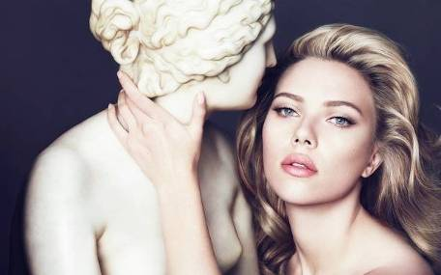
Источник: top-antropos.com
Евреи — древний народ семитского происхождения, две тысячи лет (до 1948 года) не имевший собственного государства и существовавший исключительно как сеть еврейских диаспор по всему миру. Численность евреев достигла пика (16,7 миллиона человек) перед Второй мировой войной, но в ходе холокоста в Европе было уничтожено около 6 миллионов евреев. Сейчас численность евреев составляет 14 млн, из которых 6 млн живут в Израиле, 5,4 млн — в США. Крупные еврейские диаспоры существуют также во Франции (478 тыс.), Канаде (380 тыс.), Великобритании (290 тыс.), России (190 тыс.) и других странах.
Национальной религией евреев и важнейшим атрибутом их самосознания является иудаизм, поэтому во многих языках мира нет различения понятий «еврей» и «иудей», но в русском языке «еврей» обозначает национальность, а «иудей» — вероисповедание.
В отличие от большинства народов мира, еврейская национальность определяется не по отцу, а по матери. Каббала объясняет это тем, что душа женщины-еврейки в момент зачатия «притягивает» еврейскую душу. «Закон о возвращении» государства Израиль в настоящее время гласит: «Евреем считается тот, кто рожден от матери-еврейки и не перешел в другое вероисповедание, а также лицо, принявшее иудаизм».
Данный рейтинг, где представлены самые красивые, на наш взгляд, известные еврейки, составлен исходя из понимания еврейства, которое процитировано выше. Т.е. в рейтинг не включены еврейки по отцу, не принявшие иудаизм (например, Ирина Слуцкая), но включены еврейки по матери, а также обращенные иудейки (при этом только одна женщина в списке, будучи иудейкой, не имеет еврейской крови).
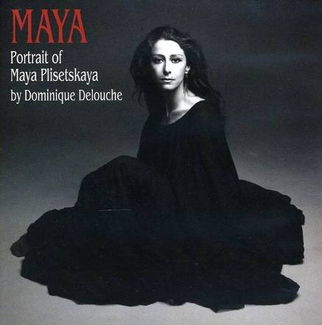
47-е место: Майя Михайловна Плисецкая — советская и российская балерина, балетмейстер, хореограф, педагог, писатель и актриса, народная артистка СССР. Родилась 20 ноября 1925 года в Москве в еврейской семье: отец — известный хозяйственный деятель Михаил Эммануилович Плисецкий, мать — актриса немого кино Рахиль Михайловна Мессерер.
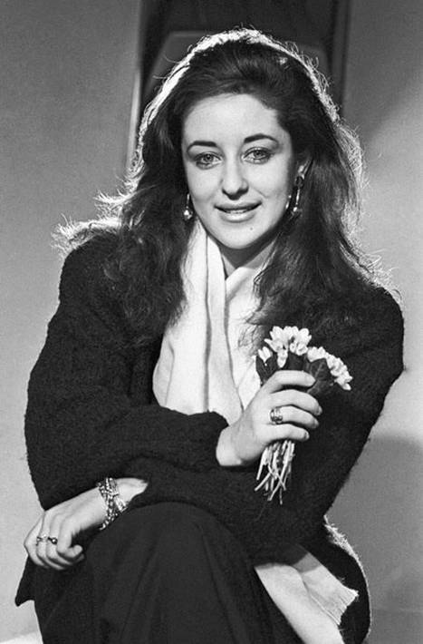
46-е место: Тамара (Тамрико) Михайловна Гвердцители (род. 18 января 1962, Тбилиси) — советская, грузинская и российская певица, актриса, композитор, народная артистка Грузинской ССР, народная артистка России. Отец — из древнего грузинского дворянского рода Гвердцители. Мать — еврейка, внучка одесского раввина.
Из интервью Тамары Гвердцители:
«Мой отец — грузин, я родилась и большую часть жизни прожила в Грузии, естественно, ее культура оказала колоссальное влияние на мою жизнь и творчество. Но меня родила и вырастила еврейская мать, и с годами я все больше ощущаю свои еврейские гены».
«В 1988 году я впервые оказалась в Израиле и поняла, что просто обязана спеть на иврите. Даже для себя, даже если меня услышат всего 20 человек. Это крик моей души, это зов крови. <...> Когда я запела на иврите, я как будто услышала голос из глубины веков. Действительно верно утверждение, что человек, занимающийся ивритом, не учит, а вспоминает его. Особенно это чувствуется в песне. Через песни ко мне пришли эти слова, и я их ощутила и почувствовала. Иврит — очень сильный язык. В нем такая энергетика, такие гласные звуки, что возникает ощущение, что ты наполняешь пустой мир звуками и музыкой… Я стараюсь ездить в Иерусалим каждый год. Всякий раз, когда я туда попадаю, я обязательно иду к своему дереву. В нем — частичка моей души. Для меня оно знаменует праздник торжества жизни. Не зря традиция сажать деревья уходит своими корнями в библейские времена — посадив дерево, ты чувствуешь себя полноценным человеком. Я приезжаю и испытываю ощущение полноценности, что я сделала все как полагается. Свои чувства к Иерусалиму мне трудно выразить словами. У меня есть песня на стихи Андрея Дементьева, абсолютно православного человека, но любящего Израиль и воспевающего Иерусалим. Еврейская столица — это частичка космоса, которая нам дана. Едешь в Израиль, попадаешь в Иерусалим и ощущаешь себя космическим существом… Еврейская женщина — это моя мама. Для меня она — самое прекрасное, что есть на земле. Еврейская женщина — это феноменальная мать, потрясающая хозяйка, друг и защитник своих детей. Для меня очень тяжело описать еврейскую женщину словами — для этого есть музыка».
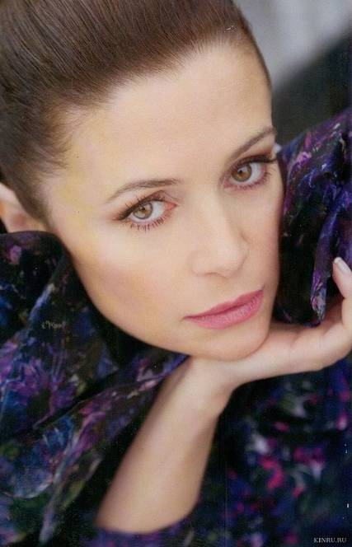
45-е место: Оксана Олеговна Фандера (род. 7 ноября 1967, Одесса) — российская актриса. Ее отец Олег Фандера — актер, наполовину украинец, наполовину цыган, мать — еврейка. Из интервью с актрисой:
— Оксана, в вас смешаны три крови: украинская, цыганская и еврейская. В чем они проявляются?
— В том, наверное, что я готовлю как украинка, люблю свободу как цыганка, а мировую скорбь чувствую как еврейка.
— Кем вы себя чувствуете в большей степени?
— Сейчас могу в равной мере ощущать себя той, другой и третьей.
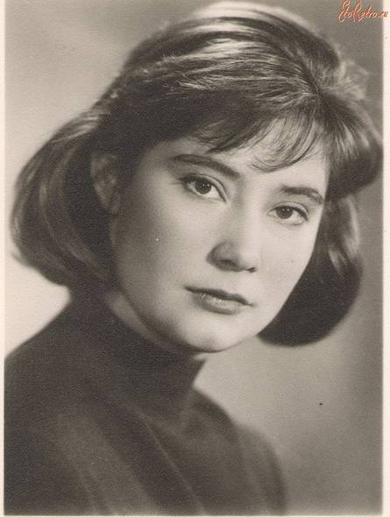
44-е место: Татьяна Евгеньевна Самойлова (4 мая 1934, Санкт-Петербург — 4 мая 2014) — советская и российская актриса, наиболее известная по роли Вероники в фильме «Летят журавли» (1957). Из интервью Татьяны Самойловой: «Мы же полукровки с братом. У нас мама — чистокровная еврейка, а отец — чистокровный русский». Также актриса говорила, что именно от матери-еврейки она унаследовала чуть раскосые глаза.
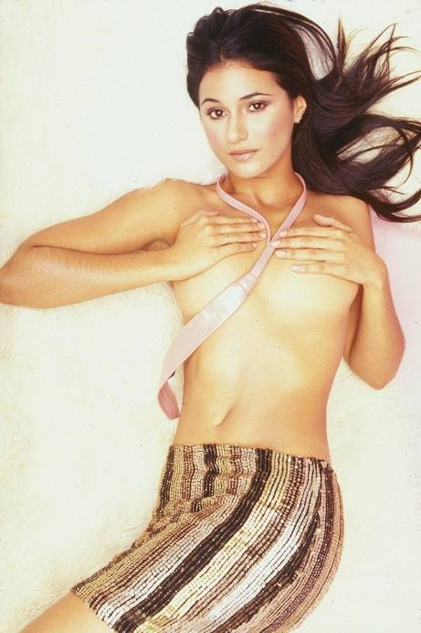
43-е место: Эммануэль Шрики / Emmanuelle Chriqui — канадская актриса. Снимается в фильмах и телесериалах. Эммануэль родилась 10 декабря 1977 года в Монреале (Канада) в семье марокканских евреев, была воспитана в традициях ортодоксального иудаизма сефардской традиции. Была признана самой желанной женщиной 2010 года по версии портала Askmen.com.
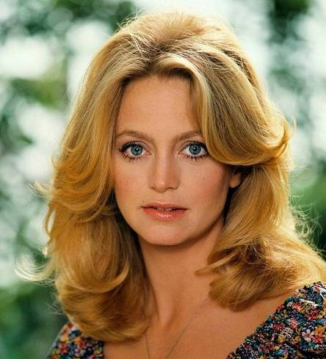
42-е место: Голди Хоун / Goldie Hawn — американская актриса, продюсер, режиссер. Родилась 21 ноября 1945 года в Вашингтоне. Ее мать — еврейка, воспитавшая дочь в традициях иудаизма.
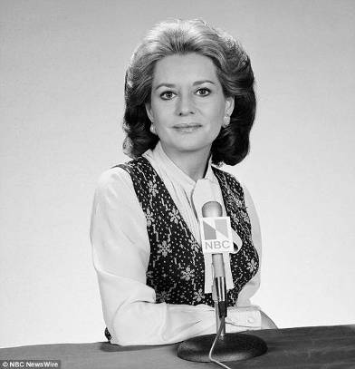
41-е место: Барбара Уолтерс / Barbara Walters — одна из самых известных американских телеведущих, проработавшая на телевидении с 1961 по 2014 год. Родилась 25 сентября 1929 года в Бостоне в еврейской семье, чьи предки жили в Российской империи.

40-е место: Милена Кунис, более известная как Мила Кунис / Mila Kunis, — американская актриса. Родилась 14 августа 1983 года в Черновцах (Украина) в еврейской семье. В 1991 году семья эмигрировала в США и поселилась в Лос-Анджелесе. Одна из самых значимых ролей актрисы в кино — роль балерины Лили в фильме «Чёрный лебедь» (2010), где она сыграла в паре с другой известной еврейкой — Натали Портман. Фильм снял режиссер Даррен Аронофски, который также является евреем по национальности.
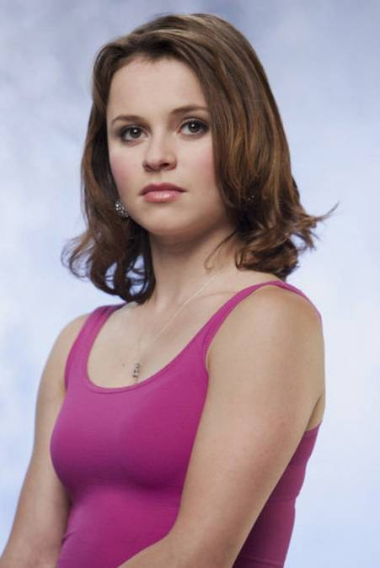
39-е место: Александра Коэн (род. 26 октября 1984, Вествуд, США), более известная как Саша Коэн / Sasha Cohen, — американская фигуристка-одиночница, серебряный призер Олимпийских игр — 2006 и двукратный серебряный призер чемпионатов мира (2004, 2005). Завершила любительскую карьеру в 2006 году. Отец Саши Коэн — американский еврей, а мать — украинская еврейка.
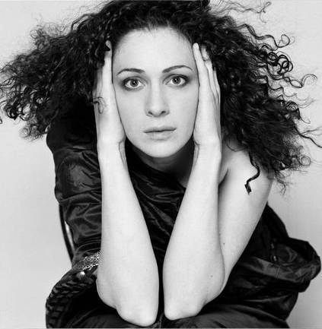
38-е место: Ксения Александровна Раппопорт (род. 25 марта 1974, Санкт-Петербург) — российская актриса театра и кино, заслуженная артистка России. Из интервью Ксении Раппопорт: «Я ощущаю себя еврейкой и никогда этого не скрывала. Более того, когда в начале моей карьеры стоял вопрос о том, чтобы взять псевдоним, то я сознательно этого не сделала, потому что хотела носить фамилию своего отца».
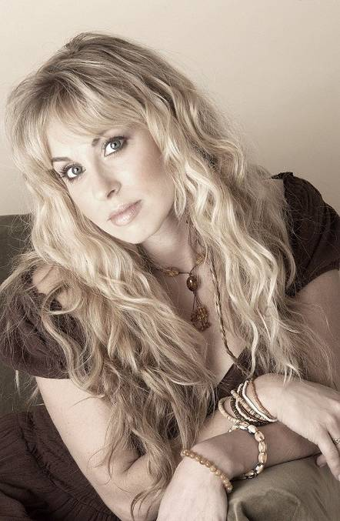
37-е место: Кэндис Изралоу, более известная как Кэндис Найт / Candice Night, — американская певица, вокалистка и автор текстов фолк-рок-группы Blackmore’s Night, супруга известного английского рок-музыканта Ричи Блэкмора. Родилась 8 мая 1971 года в Нью-Йорке в семье потомков еврейских иммигрантов из Российской империи. Является последовательницей иудаизма.
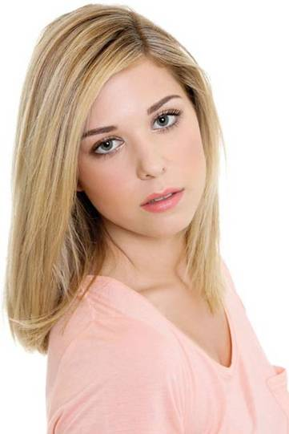
36-е место: Линн Цукерман / Lynn Zukerman — израильская модель, участница конкурса «Мисс Израиль — 2013».

35-е место: Таль Беньерзи / Tal Benyerzi, известная просто под именем Таль / Tal — французская поп- и R&B-певица. Родилась в Израиле 12 декабря 1989 года в еврейской семье (отец — марокканский еврей, мать — йеменская еврейка). Когда Таль (ее имя переводится с иврита как «утренняя роса») не исполнилось и года, семья переехала во Францию.
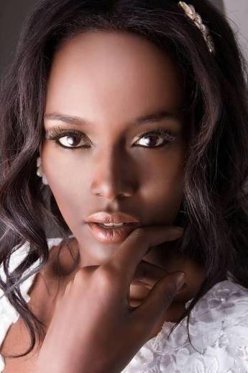
34-е место: Тахуния Рубель / Tahounia Rubel — израильская модель, победительница израильской версии шоу «Большой брат». Родилась 20 февраля 1988 года в Эфиопии, в возрасте трех лет она и ее семья в числе 14 тысяч 325 эфиопских евреев были вывезены в Израиль в рамках военной операции «Соломон».
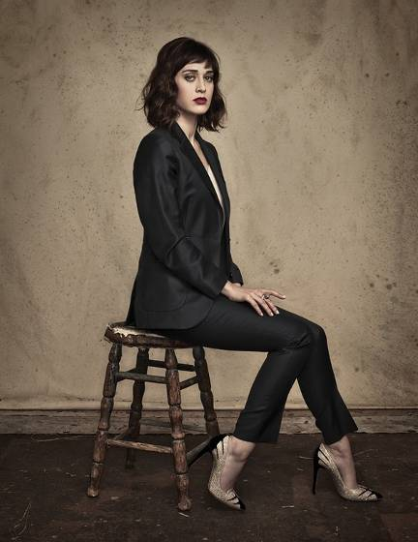
33-е место: Лиззи (Элизабет) Каплан / Lizzy Caplan — американская актриса, снимается в фильмах и сериалах. Среди ее недавних работ можно отметить роль известного американского сексолога Вирджинии Джонсон в сериале «Мастера секса» (2013-2014). Родилась 30 июня 1982 года в Лос-Анджелесе в еврейской семье, исповедующей реформистский иудаизм.
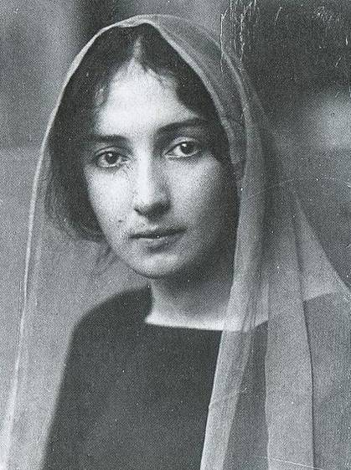
32-е место: Белла Шагал (настоящее имя — Бася-Рейза Шмуйлова Розенфельд) — первая жена художника Марка Шагала. Белла родилась 15 декабря (по новому стилю) 1889 года (часто годом ее рождения ошибочно указывается 1895-й) в Витебске (Беларусь) в еврейской семье (Марк Шагал тоже из еврейской семьи). Умерла в Нью-Йорке 2 сентября 1944 года.

31-е место: Галь Гадот / Gal Gadot — израильская актриса и модель, «Мисс Израиль — 2004». Родилась 30 апреля 1985 года в Рош-ха-Аине (Израиль). Ее родители — сабры, т.е. евреи, родившиеся на территории Израиля. В 2016 году выйдет фильм «Бэтмен против Супермена: На заре справедливости», где Гадот сыграет героиню комиксов Чудо-Женщину (Wonder Woman).

30-е место: Корал Симанович / Coral Simanovich — израильская модель. Ее страница в инстаграме.
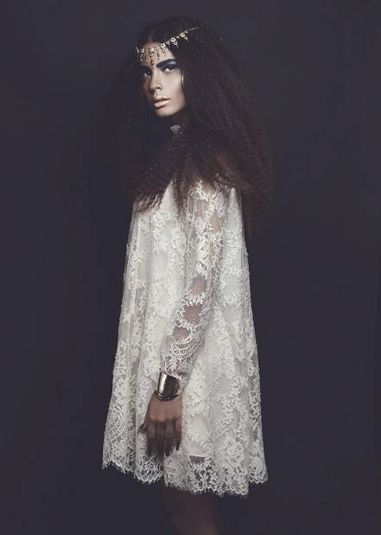
29-е место: Бар Хефер / Bar Hefer (род. 1995, Петах-Тиква, Израиль) — израильская модель, Первая вице-мисс Израиль — 2013.

28-е место: Yityish Aynaw — израильская модель, «Мисс Израиль — 2013». Родилась в Эфиопии. Принадлежит к эфиопским евреям. Переехала в 12-летнем возрасте в Израиль, где стала первой темнокожей девушкой, выигравшей титул «Мисс Израиль».
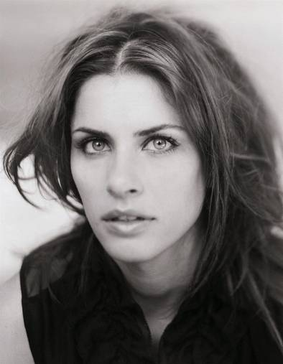
27-е место: Аманда Пит / Amanda Peet (род. 11 января 1972, Нью-Йорк, США) — американская актриса. Ее мать Пенни Леви — еврейка. Аманда Пит замужем за американским сценаристом и продюсером еврейского происхождения Дэвидом Бениоффом, который является создателем знаменитого сериала «Игра престолов».
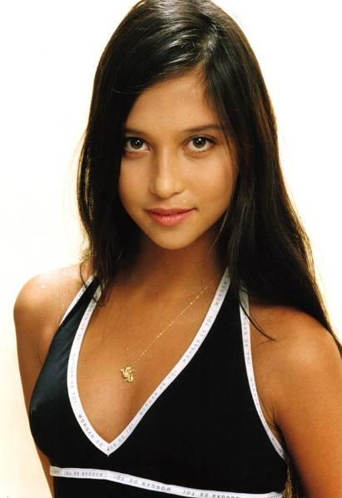
26-е место: Янина (Яна) Фархадовна Батыршина (после замужества взяла фамилию Вайнштейн) — российская спортсменка, пятикратная чемпионка Европы и семикратная чемпионка мира по художественной гимнастике. Родилась 7 октября 1979 года в Ташкенте (Узбекистан). Отец Яны — татарин, мать — еврейка. Яна замужем за известным продюсером Тимуром Вайнштейном, евреем по национальности. У супругов две дочери — Мариам и Айлу.
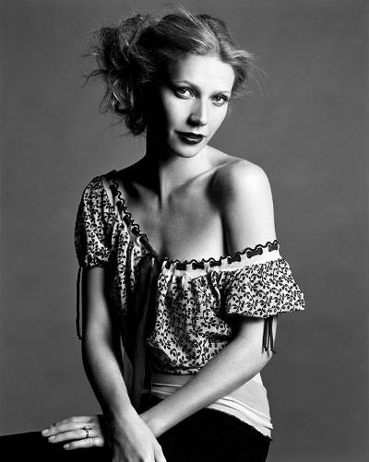
25-е место: Гвинет Пэлтроу / Gwyneth Paltrow — американская актриса. Родилась 27 сентября 1972 года в Лос-Анджелесе. Ее отец — еврей, потомок хорошо известного раввинского рода Палтрович. Мать — немка. Гвинет Пэлтроу считает себя еврейкой и воспитывает детей (сын Моисей и дочь Эппл, т.е. «яблоко») в традициях иудаизма, несмотря на то, что ее бывший муж и отец ее детей, музыкант группы Coldplay Крис Мартин, является христианином.
Продолжение следует – см. следующий архив этого же файла

